Hobbies & Present Progressive
EXERCISE 1 Ordne jedem Spielzeugzug die Substantive zu, die zu dem Verb in der Lokomotive passen. Schreibe dazu die Buchstaben in der richtigen Reihenfolge (P, J, O …) in die Anhänger. So erfährst du die Namen der drei Jungen, denen die Züge gehören:
____________________, __________________ und _____________________.
(P) a newspaper – (J) basketball – (O) cards – (A) a letter – (B) TV – (H) the piano – (E) a film – (U) a book – (N) video games – (R) a DVD – (L) a magazine – (T) the birds
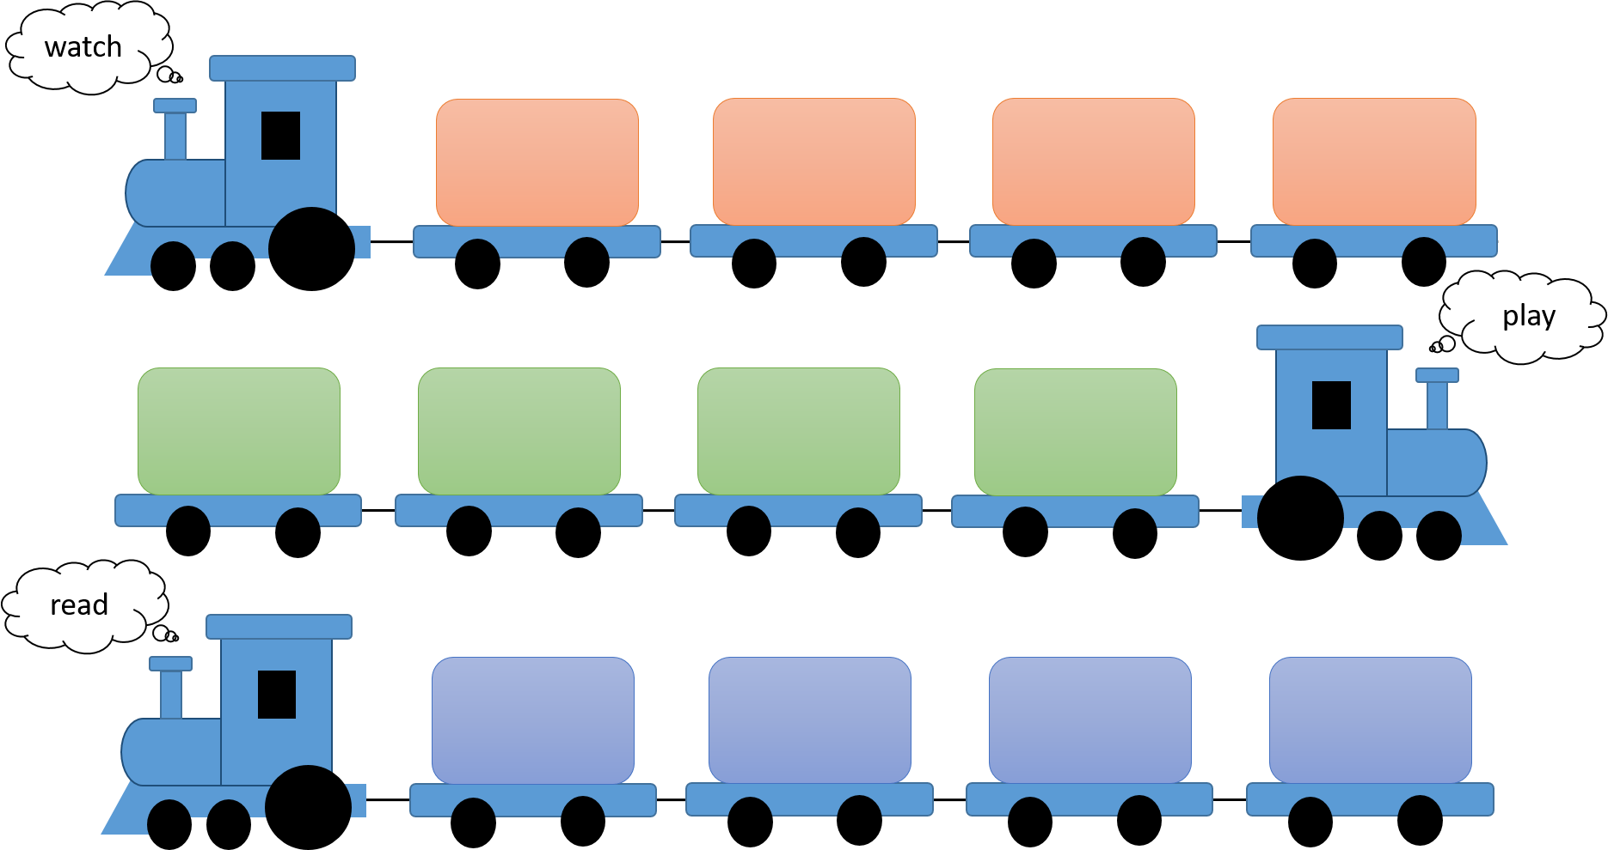
EXERCISE 2 Das present progressive. Was passiert gerade im Haus der Millers? Streiche die falsche Form durch.
TIPP: Das present progressive verwendet man, wenn jetzt gerade etwas passiert (Signalwörter: at the moment, (right) now, today). Man bildet es mit am / is / are und der ing-Form:
I | am | playing. | Ich spiele (gerade im Moment).
you / we / they | are | playing. | Du / ihr / wir / sie spielen (gerade im Moment).
he / she / it | is | playing. | Er / sie / es spielt (gerade im Moment).
a) Mum is working / working in the garden.
b) Dad is making / is makeing a cake.
c) You are play / are playing / is playing video games.
d) I am / is / are listening to music.
e) Grandma and I is cleaning / are cleaning.
f) The twins are tidying / are tidiing up their room.

Lösungen
EXERCISE 1
1. Zug: watch _{schauen} – TV _{Fernsehen}, a film, a DVD, the birds _{die Vögel} (BERT)
2. Zug: play – basketball, cards _{Karten}, the piano _{Klavier}, video games (JOHN)
3. Zug: read – a newspaper _{eine Zeitung}, a letter _{einen Brief}, a book _{ein Buch}, a magazine _{eine Zeitung} (PAUL)
EXERCISE 2
a) Mum is working / working in the garden. Mama arbeitet gerade im Garten.
b) Dad is making / is makeing a cake. Papa macht gerade einen Kuchen.
c) You are play / are playing / is playing video games. Du spielst / Ihr spielt / Sie spielen gerade Videospiele.
d) I am / is / are listening to music. _{Ich höre gerade Musik.}
e) Grandma and I is cleaning / are cleaning. _{Oma und ich putzen gerade.}
f) The twins are tidying / are tidiing up their room. Die Zwillinge räumen gerade ihr Zimmer auf.

Images: © englischtipps.com, CC-BY 4.0

